

Preparaciones de mousses para pastelería

**Breve descripción:**

Este componente ofrece una guía detallada sobre la preparación de mousses y gelatinas, ingredientes esenciales en pastelería. Incluye recetas de mousses de mango, fresa, chocolate y manzana, además de indicaciones para gelatinas con y sin sabor. Proporciona pasos específicos, formulaciones y consejos para obtener resultados óptimos en cada preparación.

**Septiembre 2024**

Tabla de contenido

Introducción 1

1. Mousses 2

1.1. Elaboración de batido esponjoso 2

Preparación 3

Proceso de elaboración 3

1.2. Preparación de gelatinas 4

Preparación 5

Proceso de elaboración 6

Preparación 6

Proceso de elaboración 6

2. Elaboración de mousses 8

2.1. Mousse de mango 8

Preparación 8

Proceso de elaboración 9

2.2. Mousse de fresa 10

Preparación 10

Proceso de elaboración 11

2.3. Mousse de chocolate 12

Preparación 12

Proceso de elaboración 13

2.4. Mousse de manzana 15

Puré para el mousse de manzana 16

Preparación 16

Proceso de elaboración 16

Elaboración mousse de manzana 17

Preparación 17

Proceso de elaboración 17

2.5. Bavaroise de maracuyá 19

Preparación 19

Proceso de elaboración 20

Síntesis 21

Material complementario 22

Glosario 23

Referencias bibliográficas 26

Créditos 28

Introducción

Después de haber aprendido algunas preparaciones sobre cremas y salsas en estas semanas, aprenderá varias preparaciones indispensables en pastelería: los deliciosos mousses. Los mousses son una variedad de preparaciones esponjosas que a menudo se disfrutan como postre. Generalmente, estos incluyen ingredientes como crema de leche, claras y yemas de huevo, azúcar, gelatina y diversas frutas, purés o chocolate, aportando una gran diversidad de sabores y texturas.

En este componente:

* Exploraremos recetas detalladas y técnicas clave para crear mousses de mango, fresa, chocolate y manzana.
* Cada receta está cuidadosamente diseñada para guiarlo paso a paso, desde la preparación inicial de los ingredientes hasta el montaje final del postre.
* Se incluyen observaciones y consejos prácticos para garantizar que cada mousse tenga la textura y sabor deseados, ofreciendo alternativas y variaciones para adaptarse a diferentes preferencias y necesidades.

# Mousses

Los mousses son una variedad de preparaciones esponjosas que, en muchos casos, se sirven como postre. Su textura suave y aireada se logra mediante la incorporación de aire en los ingredientes, lo que les confiere una ligereza característica. Generalmente, contienen:

* Crema de leche
* Claras de huevo
* Yemas de huevo
* Azúcar
* Gelatina
* Frutas o puré de frutas
* Chocolate

## Elaboración de batido esponjoso

Antes de comenzar con la elaboración de mousses, es necesario preparar un batido esponjoso. Esta técnica le proporcionará una base alternativa que mejorará la calidad de los mousses y ofrecerá una gran versatilidad en su elaboración.

Algunas recomendaciones son:

* Se puede añadir sal al batido para estabilizarlo.
* El ingrediente más importante para la elaboración del batido esponjoso es el huevo, pues su calidad influye directamente en el resultado final.
* La harina utilizada debe ser harina pastelera, con un porcentaje de proteína máximo del 10 % para obtener un producto suave y con buen volumen. Si se usa harina con mayor contenido proteico, debe mezclarse con fécula en una proporción de hasta el 50 %.
* El azúcar utilizado es la sacarosa o azúcar corriente refinada.

### Preparación

1. **Ingredientes.** Los ingredientes necesarios para su preparación son:

* Huevos: 200 gr
* Harina: 100 gr
* Azúcar: 100 gr
* Sal: 0,5 gr

1. **Equipos.** Los equipos necesarios para su preparación son:

* Batidora
* Balanza
* Espátulas
* Tamiz
* Bandeja
* Horno

### Proceso de elaboración

* **Paso 1. Pesar ingredientes**

Pese todos los ingredientes.

* **Paso 2. Batir huevos, azúcar y sal**

Coloque en la batidora industrial los huevos, el azúcar y la sal, y bata a velocidad media (2ª velocidad) hasta que el batido se marque por el globo de la batidora o se sostenga en la espátula.

* **Paso 3. Incorporar harina**

Cuando el batido alcance la consistencia adecuada, baje la velocidad de la batidora a la primera velocidad y agregue la harina lentamente hasta incorporarla completamente.

* **Paso 4. Preparar harina y bandeja**

Mientras se baten los ingredientes, tamice la harina, engrase la bandeja y coloque papel Kraft sobre la misma para evitar que el batido se pegue.

* **Paso 5. Vaciar y hornear**

Vacíe el batido sobre la bandeja de manera uniforme, ayudándose con la espátula, sin golpearla, y lleve al horno durante 5 o 6 minutos, dependiendo del tipo de horno.

* **Paso 6. Precalentar horno**

Precaliente el horno a 500 °F (260 °C).

* **Paso 7. Enfriar y desmoldar**

Saque la bandeja del horno, deje enfriar y desmolde.

## Preparación de gelatinas

La gelatina es considerada una proteína, la cual se encuentra en las pieles y huesos de los animales. Tiene un gran uso en la industria de los alimentos. En el mercado se encuentran dos tipos de gelatina: con sabor y sin sabor.

#### ¿Para qué se usa?

Ambos tipos de gelatina sirven en la preparación de postres instantáneos. En la pastelería se utiliza con varios propósitos, por ejemplo, para dar estabilidad a los postres, como en el caso de los mousses y para cubrir frutas en las decoraciones.

Cada tipo de gelatina tiene características y aplicaciones únicas en la cocina, las cuales se explican a continuación:

* **Gelatina con sabor**

La gelatina con sabor contiene colorantes y saborizantes y su poder de gelatinización es menor. Puede ser consumida directamente como postre.

* **Gelatina sin sabor**

La gelatina sin sabor sirve para darle consistencia a algunas preparaciones, como por ejemplo la estabilidad de los mousses.

### Preparación

A continuación, se detalla el proceso para preparar gelatina con sabor de manera sencilla:

1. **Ingredientes.** Los ingredientes necesarios para su preparación son:

* Gelatina con sabor: 100 gr
* Agua caliente: 145 ml
* Agua fría: 145 ml

1. **Equipos.** Los equipos necesarios para su preparación son:

* Balanza
* Recipientes
* Probeta o vaso medidor
* Espátulas

### Proceso de elaboración

La preparación de gelatina con sabor es:

1. Pesar y medir los ingredientes.
2. Colocar agua caliente y la gelatina en un recipiente.
3. Agregar el agua fría.
4. Dejar enfriar, cuando comience a gelatinizar está lista para usar.

A continuación, se detalla el proceso para preparar gelatina sin sabor de manera sencilla:

### Preparación

1. **Ingredientes.** Los ingredientes necesarios para su preparación son:

* Gelatina sin sabor: 100 gr
* Agua fría: 500 ml

1. **Equipos.** Los equipos necesarios para su preparación son:

* Balanza
* Probeta o vaso medidor
* Recipiente para baño maría

### Proceso de elaboración

La preparación de gelatina sin sabor es:

* Pesar y medir los ingredientes.
* Mezcle la gelatina y el agua evitando la formación de grumos, para ello utilice una espátula.
* Deje gelificar.
* Lleve a baño maría para que la gelatina esté líquida y lista para ser usada.

Tenga en cuenta que:

La gelatina sin sabor puede absorber 5 veces su peso en agua.

# Elaboración de mousses

Los mousses son postres suaves y esponjosos que destacan por su textura ligera y su gran variedad de sabores. Su preparación requiere técnica y precisión para lograr la consistencia perfecta y un sabor exquisito. A continuación, se detalla el proceso de elaboración de varios tipos de mousses, proporcionando instrucciones claras para que pueda disfrutar de estos deliciosos postres en su máxima expresión.

## Mousse de mango

El mousse de mango es un postre fresco y exótico que combina la suavidad de la crema con el sabor tropical del mango.

### Preparación

1. **Ingredientes.** Los ingredientes necesarios para su preparación son:

* Jugo de naranja licuado y tamizado: 100 ml
* Azúcar corriente: 40 gr
* Crema chantilly: 150 gr
* Gelatina sin sabor: 5 gr
* Gelatina con sabor a mango: 20 gr
* Batido esponjoso

1. **Equipos.** Los equipos necesarios para su preparación son:

* Balanza
* Batidora
* Licuadora
* Espátulas
* Molde para mousses
* Probeta o vaso medidor
* Tamiz

### Proceso de elaboración

A continuación, se detalla el proceso de elaboración de este mousse.

* **Paso 1. Pesar y medir ingredientes**

Pese y mida los ingredientes.

* **Paso 2. Hervir jugo de mango y azúcar**

Lleve el jugo de mango con azúcar corriente a ebullición y luego enfríe.

* **Paso 3. Preparar crema chantilly**

Prepare crema chantilly.

* **Paso 4. Preparar gelatina sin sabor**

Prepare gelatina sin sabor.

* **Paso 5. Mezclar jarabe de mango y crema**

Mezcle con una espátula, el almíbar o jarabe de mango con la crema chantilly.

* **Paso 6. Agregar gelatina sin sabor**

Agregue a la mezcla la gelatina sin sabor previamente lista.

* **Paso 7. Verter en molde y alisar**

Vierta de inmediato sobre el molde previamente rociado la mezcla y empareje dándole unos golpecitos al molde suavemente o con la espátula.

* **Paso 8. Cubrir y refrigerar**

Cubra con papel vinipel el molde para evitar que caiga agua sobre él, lleve a refrigeración por tres horas o hasta que tome consistencia.

* **Paso 9. Preparar gelatina con sabor**

Prepare la gelatina con sabor.

* **Paso 10. Verter gelatina sobre mousse**

Cuando esto haya sucedido, vierta sobre el mousse la gelatina con sabor cuando esta comience a gelificar.

* **Paso 11. Gelificar y servir**

Cuando la gelatina con sabor haya gelificado, saque del molde, parta en porciones y sirva.

## Mousse de fresa

El mousse de fresa es un postre suave y refrescante, ideal para aprovechar el sabor natural y dulce de las fresas.

### Preparación

1. **Ingredientes.** Los ingredientes necesarios para su preparación son:

* Fresas picadas o puré: 100 gr
* Azúcar corriente: 40 gr
* Crema chantilly: 150 gr
* Gelatina sin sabor: 5 gr
* Claras de huevo: 30 gr
* Batido esponjoso

1. **Equipos.** Los equipos necesarios para su preparación son:

* Balanza
* Espátulas
* Batidora
* Licuadora
* Molde para mousses
* Recipientes varios
* Recipiente para baño maría
* Probeta o vaso medidor
* Tamiz

### Proceso de elaboración

A continuación, se presenta el proceso de elaboración de este mousse.

* **Paso 1. Pesar y medir ingredientes**

Pese y mida los ingredientes.

* **Paso 2. Hervir fresas y azúcar**

Lleve las fresas picadas o el puré con el azúcar a fuego hasta ebullición y luego enfríe.

* **Paso 3. Preparar crema chantilly**

Prepare crema chantilly.

* **Paso 4. Batir claras a punto de nieve**

Bata las claras a punto de nieve.

* **Paso 5. Preparar gelatina sin sabor**

Prepare gelatina sin sabor.

* **Paso 6. Forrar molde con bizcocho**

Forre el molde de mousse con el bizcocho de batido esponjoso y corte dos capas de batido esponjoso del tamaño del molde para que las utilice posteriormente.

* **Paso 7. Mezclar crema y claras**

Mezcle el paso 3 con el paso 4 homogeneizando bien, luego agregue las claras y finalmente adicione la gelatina sin sabor previamente preparada, mezclando muy bien.

* **Paso 8. Colocar mousse en molde**

Coloque una parte de este mousse sobre el molde forrado.

* **Paso 9. Capas alternadas**

Esparza encima una capa de batido esponjoso preparado en el paso 6, coloque de nuevo otra capa de mousse. Repita esta operación una vez más, terminando con una capa de mousse y empareje bien.

* **Paso 10. Refrigerar**

Lleve a refrigeración por tres horas o hasta que tome consistencia.

* **Paso 11. Añadir mermelada y refrigerar**

Retire de la nevera, cubra la superficie con mermelada de fresa y lleve a refrigeración.

* **Paso 12. Decorar y servir**

Decore a su gusto y parta en porciones.

## Mousse de chocolate

El mousse de chocolate es un postre clásico y delicioso, amado por su textura suave y su sabor rico e indulgente.

### Preparación

1. **Ingredientes.** Los ingredientes necesarios para su preparación son:

* Cobertura de chocolate: 100 gr
* Crema chantilly: 160 gr
* Licor a elección (brandy): 2 ml
* Gelatina sin sabor: 4 gr
* Batido esponjoso

1. **Equipos.** Los equipos necesarios para su preparación son:

* Balanza
* Espátulas
* Batidora
* Molde para mousses
* Recipientes varios
* Recipiente para baño maría
* Termómetro

### Proceso de elaboración

A continuación, se detalla el proceso de elaboración de este mousse.

1. Mousse de chocolate

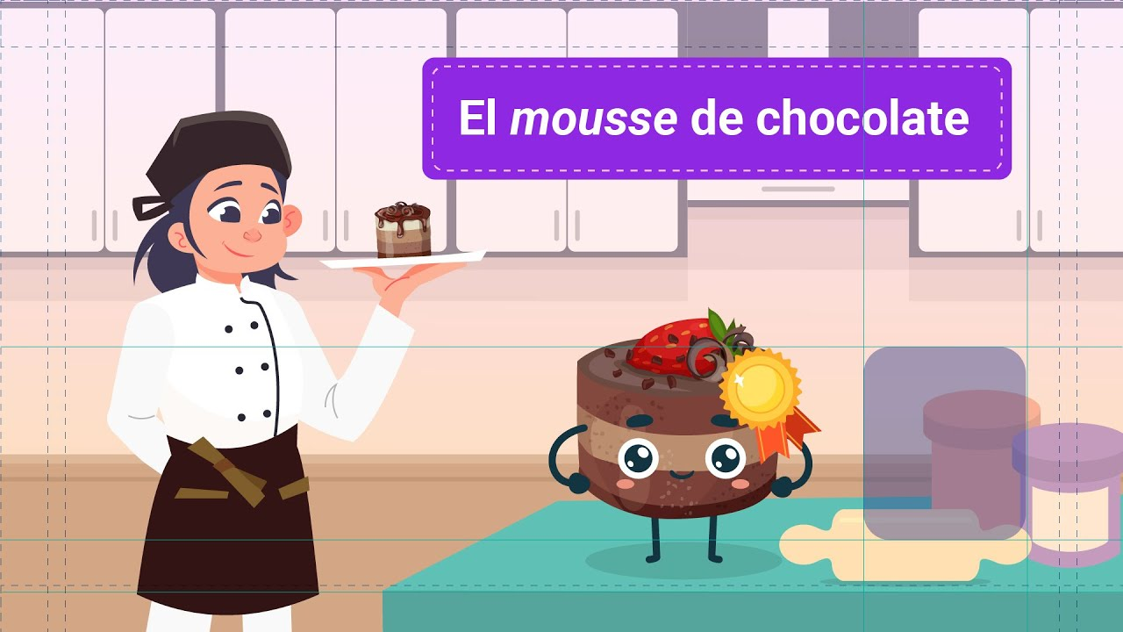

[**Enlace de reproducción del video**](https://www.youtube.com/watch?v=YKpCmZhlRDk)

|  |
| --- |
| **Síntesis del video:** Mousse **de chocolate** |
| El mousse de chocolate es un postre emblemático, conocido por su combinación perfecta de chocolate rico y textura ligera y aireada.  A continuación, se explican los pasos para crear este delicioso postre, asegurando que cada bocado sea un placer.  Pese y mida los ingredientes necesarios para la preparación del mousse de chocolate.  Bata la crema de leche fría hasta obtener una consistencia suave y esponjosa.  Corte 2 pedazos del bizcocho de batido esponjoso de acuerdo al tamaño del molde para cubrir el fondo del mismo y aliste otra nueva capa.  Funda la cobertura de chocolate previamente picada al baño maría sin que sobrepase la temperatura de 40 °C.  Mezcle la cobertura de chocolate fundida a 30 °C con la crema chantilly, luego agregue la gelatina sin sabor previamente preparada y el licor. Homogenice bien y vierta la mitad del mousse sobre la plancha de bizcocho esponjoso, emparejando con una espátula.  Coloque la otra parte de bizcocho y cubra nuevamente con el resto del mousse. Empareje, cubra con papel y lleve a refrigeración por tres horas.  Saque de la nevera, decore al gusto con virutas de chocolate y parta en porciones antes de servir.  Esta es una excelente opción para cualquier evento especial. |

## Mousse de manzana

El mousse de manzana es un postre refrescante y ligero, perfecto para aprovechar el sabor dulce y sutil de las manzanas. Esta preparación es un poco diferente a las elaboradas anteriormente. Antes de elaborar el mousse de manzana, prepare un puré.

### Puré para el mousse de manzana

El puré de manzana es una base esencial para el mousse de manzana, aportando un sabor natural y una textura suave. A continuación, se detalla el proceso de elaboración del puré de manzana.

### Preparación

1. **Ingredientes.** Los ingredientes necesarios para su preparación son:

* Manzana: 100 gr
* Agua: 100 ml
* Azúcar corriente: 50 gr
* Jugo de limón: 1 ml

1. **Equipos.** Los equipos necesarios para su preparación son:

* Balanza
* Lienzo
* Recipientes
* Espátula
* Probeta o vaso medidor
* Tamiz

### Proceso de elaboración

A continuación, se detalla el proceso de elaboración del puré de manzana.

* Pele y corte las manzanas en trozos, añada el azúcar y el jugo de limón en agua, lleve al fuego hasta que ablande y pueda macerar.
* Coloque sobre un lienzo y escurra la mayor cantidad de agua posible.
* Está listo para que lo use y aplique al mousse de manzana.

### Elaboración mousse de manzana

La preparación de este mousse implica varios pasos que aseguran una textura esponjosa y un sabor exquisito.

### Preparación

1. **Ingredientes.** Los ingredientes necesarios para su preparación son:

* Puré de manzana: 100 gr
* Crema pastelera: 50 gr
* Crema chantilly: 100 gr
* Clara de huevo: 20 gr
* Gelatina sin sabor: 4 gr

1. **Equipos.** Los equipos necesarios para su preparación son:

* Balanza
* Batidora
* Molde para mousse
* Espátula
* Probeta o vaso medidor

### Proceso de elaboración

A continuación, se detalla el proceso de elaboración de este mousse.

* **Paso 1. Pesar y medir ingredientes**

Pese y mida los ingredientes necesarios para la preparación del mousse de manzana.

* **Paso 2. Preparar crema chantilly**

Bata la crema de leche fría hasta obtener una consistencia suave y esponjosa.

* **Paso 3. Elaborar puré de manzana**

Cocine las manzanas y procéselas hasta obtener un puré suave.

* **Paso 4. Hacer crema pastelera**

Prepare la crema pastelera siguiendo su receta habitual.

* **Paso 5. Batir claras a punto de nieve**

Bata las claras de huevo a punto de nieve hasta obtener picos firmes.

* **Paso 6. Preparar gelatina sin sabor**

Disuelva la gelatina sin sabor en agua fría y luego caliéntela ligeramente hasta que se disuelva completamente.

* **Paso 7. Mezclar ingredientes**

Mezcle la crema chantilly con la crema pastelera hasta que homogenice muy bien, luego agregue las claras de huevo a punto de nieve y la gelatina sin sabor previamente preparada, mezclando muy bien.

* **Paso 8. Llenar molde y emparejar**

Llene el molde para mousse previamente rociado con agua, empareje dando golpecitos o con una espátula.

* **Paso 9. Refrigerar**

Lleve a refrigeración por 2 horas o hasta el tiempo que considere necesario.

* **Paso 10. Decorar y servir**

Saque de refrigeración y decore al gusto antes de servir.

#### Tenga en cuenta que:

Esta receta final es una prueba de fuego, porque reúne todas las preparaciones realizadas.

## Bavaroise de maracuyá

La bavaroise de maracuyá es un postre semifrío, cremoso y exótico, que combina la frescura de la fruta de la pasión con la suavidad de la crema.

### Preparación

1. **Ingredientes.** Los ingredientes necesarios para su preparación son:

* Crema pastelera: 500 gr
* Crema de leche: 1000 gr
* Azúcar: 250 gr
* Pulpa de maracuyá: 500 gr
* Canela: 5 gr
* Gelatina sin sabor: 2 % sobre el peso total de lo anterior

1. **Equipos.** Los equipos necesarios para su preparación son:

* Balanza
* Batidora
* Espátulas
* Molde para mousses
* Probeta o vaso medidor
* Termómetro
* Recipientes varios
* Recipiente para baño maría

### Proceso de elaboración

A continuación, se detalla el proceso de elaboración de este delicioso postre.

* Prepare la crema pastelera básica.
* Prepare un almíbar con el azúcar y la pulpa de maracuyá, pasteurizar a 85 °C.
* Bata la crema e incorpore todos los ingredientes de manera envolvente.
* Lleve a un molde y refrigere.

#### Observaciones:

* No olvide hidratar la gelatina previamente en agua fría 5 veces su peso y luego fundir a una temperatura no mayor de 45 °C.
* Bata la crema de leche a punto semi montado antes de envolver con todos los ingredientes.

Síntesis

A continuación, se presenta una síntesis de la temática estudiada en el componente formativo.

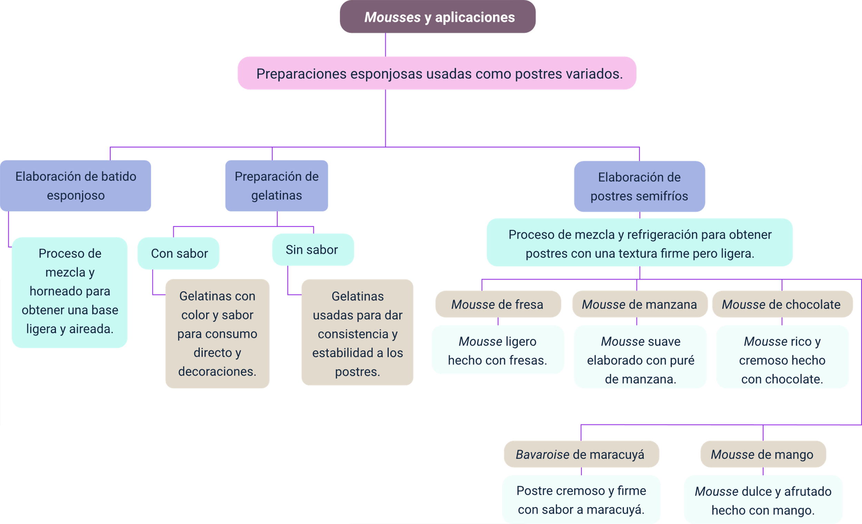

Material complementario

| Tema | Referencia | Tipo de material | Enlace del recurso |
| --- | --- | --- | --- |
| Mousses | SENA (2011). pastelería cap 4 HD480 [Archivo de video] YouTube. | Video | <https://www.youtube.com/watch?v=oYqMKChLrC4> |
| Mousse de mango | SENA (2011). Pasteleria cap02. [Archivo de video] YouTube. | Video | <https://www.youtube.com/watch?v=9N7rKCXJzrQ> |
| Mousse de fresa | Cocina Para Todos (2015). Cómo hacer Mousse de Fresa muy Fácil! [Archivo de video] YouTube. | Video | <https://www.youtube.com/watch?v=nGATsJzMoBY> |
| Mousse de chocolate | Juliana Postres (2023). MOUSSE DE CHOCOLATE CON 4 Ingredientes [Archivo de video] YouTube. | Video | <https://www.youtube.com/watch?v=6-aj4gLZWzI> |
| Mousse de manzana | SENA (2011). Pasteleria 3 HD480 [Archivo de video] YouTube. | Video | <https://www.youtube.com/watch?v=ktO4wGgJwQk> |
| Bavaroise de maracuyá | Juliana Postres (2023). MOUSSE DE MARACUYÁ - con 4 ingredientes [Archivo de video] YouTube. | Video | <https://www.youtube.com/watch?v=tUOkLKYnycE> |

Glosario

**Aireado de las claras**: capacidad que tienen las claras de atrapar aire por acción de algunas de las proteínas globulares presentes en ellas.

**Atemperar**: mantener la temperatura de los ingredientes al medio ambiente.

**Baño maría**: recipiente con agua puesto al calor en el cual se coloca otra vasija para que su contenido reciba un calor suave y constante.

**Choque térmico**: cambio brusco de temperatura con el fin de eliminar microorganismos.

**Cohesión**: que se mantienen unidas las partículas, una sustancia con otra.

**Dosificación**: regular o graduar la cantidad a usar en una formulación.

**G**: gramos. Unidad principal de medida para masas.

**Gelatina**: es una proteína de origen animal, se encuentra en los huesos y pieles de los animales.

**Glucosa**: es una forma de azúcar que se encuentra en las frutas. Unida a la fructosa forma la sacarosa o azúcar común.

**Grasa**: son compuestos de carbono, hidrógeno y oxígeno sólidos a la temperatura ambiente. Tienen como nombre genérico lípidos. son de origen vegetal y animal.

**Homogeneizado**: cuando se mezclan varias sustancias y su composición y estructura es uniforme.

**Jarabe**: es un jarabe claro, viscoso e incoloro que se consigue a partir del almidón de maíz o de alguna fruta.

**Lienzo**: tela de algodón o hilo.

**Lípidos**: son compuestos de estructura heterogénea muy abundantes en la naturaleza. Las grasas y los aceites son los representantes más importantes. Están compuestos por hidrógeno, oxígeno y carbono y en ciertos casos pueden contener nitrógeno y fósforo.

**ML**: mililitros. Unidad de medida para líquidos.

**Papel kraft**: papel de excepcionales cualidades de resistencia y pureza que lo hace apto para el contenido y transporte de productos alimenticios. Es el más utilizado en el embalaje de bolsas y envolturas.

**Papel vinipel**: papel extensible para el empaque de alimentos y otros productos, su brillo y transparencia permite destacar el producto.

**Pasteurización**: es un proceso térmico por medio del cual se eliminan las bacterias patógenas que pueden existir en un alimento y aumentar el tiempo de conservación. Existen diferentes métodos.

**Porcentaje**: es un número expresado como fracción de ciento. Por ejemplo el 10 % es igual a 10/100. La ecuación siguiente se utiliza para determinar el porcentaje de un ingrediente: peso del ingrediente x 100 / peso total del ingrediente base.

**Producto precocinado**: producto al cual no se le cocina completamente sino que se deja en un 80 % de su cocción para luego terminar de cocinarlo.

**Proteína**: son sustancias macromoleculares presentes en todos los organismos vivos. Son el componente estructural en los tejidos animales como la piel, cartílago, uñas y músculo esquelético.

**Punto de nieve**: forma de batir las claras de huevo hasta que queden en forma de espuma blanca. se logra batiendo las claras con batidora hasta que forma consistencia. Se utilizan en la elaboración de mousses.

Referencias bibliográficas

Afanador de Lozano, E. Dulces, pasteles y postres. Biblioteca Virtual Miguel de Cervantes. <https://www.cervantesvirtual.com/obra/dulces-pasteles-y-postres-881595/>

Asanza Guerrero, C. (2012). Servicio de postres para llevar a domicilio en Cumbayá. Universidad de Las Américas. <https://dspace.udla.edu.ec/handle/33000/3315>

Corleto Fernández, M. E. (2019). Producción de material audiovisual para enseñar a clientes reales la preparación de recetas de postres saludables. Universidad Galileo. <https://biblioteca.galileo.edu/xmlui/handle/123456789/892>

Gracia Rosich, R. (2014). Más que postres. Universitat Oberta de Catalunya. <https://openaccess.uoc.edu/handle/10609/28541>

Huali Villa, M. R., & Maldonado Fabian, A. R. Servicio de entrega de ingredientes para postres medidos en cantidades exactas. Universidad Peruana de Ciencias Aplicadas. <https://repositorioacademico.upc.edu.pe/handle/10757/652299>

Tamay Puli, R. B. (2021). Producción y comercialización de deliciosos postres con crema de leche. Universidad Politécnica Salesiana. <https://dspace.ups.edu.ec/handle/123456789/20790>

Tandayamo Valencia, G. L. (2011). La mora y su uso gastronómico en postres fríos. Universidad Técnica del Norte. <https://repositorio.utn.edu.ec/handle/123456789/1189>

Vinay, M. (2019). Postres saludables: Recetas para deleitarte saludablemente. <https://books.google.com/books?hl=es&lr=&id=bZehDwAAQBAJ&oi=fnd&pg=PP1&dq=libros+de+recetas+de+postres&ots=BJm44BQzUK&sig=_10tuMsY_2-KWMu8jcVZZ1rKmvk>

Créditos

| Nombre | Cargo | Centro de Formación y Regional |
| --- | --- | --- |
| Milady Tatiana Villamil Castellanos | Responsable del ecosistema | Dirección General |
| Olga Constanza Bermúdez Jaimes | Responsable de línea de producción | Centro de Servicios de Salud - Regional Antioquia |
| Henry Oswaldo Acosta Romero | Experto temático | Centro Nacional de Hotelería Turismo y Alimentos - Regional Distrito Capital |
| Paola Alexandra Moya Peralta | Evaluadora instruccional | Centro de Servicios de Salud - Regional Antioquia |
| Blanca Flor Tinoco Torres | Diseñador de contenidos digitales | Centro de Servicios de Salud - Regional Antioquia |
| Luis Jesús Pérez Madariaga | Desarrollador full stack | Centro de Servicios de Salud - Regional Antioquia |
| Cristhian Giovanni Gordillo Segura | Intérprete lenguaje de señas | Centro de Servicios de Salud - Regional Antioquia |
| Wilson Andrés Arenales Cáceres | Storyboard e ilustración | Centro de Servicios de Salud - Regional Antioquia |
| Daniela Muñoz Bedoya | Animador y productor multimedia | Centro de Servicios de Salud - Regional Antioquia |
| María Carolina Tamayo López | Locución | Centro de Servicios de Salud - Regional Antioquia |
| Jaime Hernán Tejada Llano | Validador de recursos educativos digitales | Centro de Servicios de Salud - Regional Antioquia |
| Margarita Marcela Medrano Gómez | Evaluador para contenidos inclusivos y accesibles | Centro de Servicios de Salud - Regional Antioquia |
| Daniel Ricardo Mutis Gómez | Evaluador para contenidos inclusivos y accesibles | Centro de Servicios de Salud - Regional Antioquia |